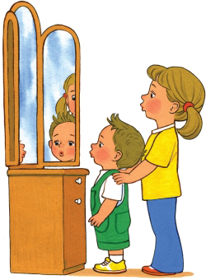

ДОМАШНИЕ ЗАДАНИЯ УЧИТЕЛЯ-ЛОГОПЕДА



Формы сотрудничества с родителями:
- Родительские собрания.("Знакомство родителей с задачами и содержанием коррекционной работы", "Совместная работа детского сада и родителей по подготовке ребенка к обучению в школе", "Развитие мелкой моторики и подготовка руки к письму", "Итоги коррекционной работы за год".)
- Домашние задания.(Логопед предоставляет родителям возможность изучить индивидуальные тетради детей, чтобы они могли проследить динамику их обучения, организовать их участие в выполнении домашнего задания).
- Тестирование и анкетирование.(Позволяет выявлять наиболее актуальные проблемы для родителей).
- Родительские пятиминутки. (Родители получают возможность кратковременной личной консультации).
- Консультации - практикумы. (Совместно с детьми родители разучивают артикуляционную гимнастику, учатся выполнять задания вместе с детьми в логопедических тетрадях).
- Праздники и развлечения. (Для участия привлекаются родители. В конце года родители приглашаются на итоговое занятие - праздник, где дети демонстрируют все свои знания, умения и навыки приобретенные за

